4チャンネルストークスパラメータを用いた
SHG偏光分解イメージング法
N. Mazumder, J. Qiu, M. R. Foreman, C. M. Romero, C. Hu, H. Tsai, P. Tӧrӧk, and F. Kao, “Polarization-resolved second harmonic generation microscopy
with a four-channel Stokes-polarimeter” Opt. Express 20, 14090 (2012).
1. イントロダクション
1.1. 研究背景
近年では，非線形光学現象に基づく画像化技術は超短パルスレーザー光を用いた二光子励起顕微鏡[1]や第二，第三高調波発生顕微鏡[2],CARS顕微鏡[3,4]などにおいて広く導入されている．なぜなら，これらの顕微鏡は光源に近赤外光を用いることにより生体の内部散乱を受けにくく，生体深部の観察が可能であること，焦点面付近のみが励起されるために高い分解能を得ることが可能であり，また生体に対するダメージも抑えられるなどといったメリットが期待されるからである．今回紹介するのは非線形光学現象の中でも第二次高調波発生（SHG：second-harmonic-generation）を用いる顕微鏡に関する技術である．
SHGとは，ある非中心対称構造物質中に超短パルス光などの高ピーク光電場を持つ光が入射したときに非線形相互作用によって波長変換が起こり，入射光の半波長となるSHG光が発生するという現象である．SHGや蛍光，CARS光などを用いた顕微鏡はラベルフリーのイメージング技術であり，SH光強度は入射光の偏光とサンプルの二次超分極率の関係に依存する．SHGによって非中心対称構造を持つ物質，すなわち線維性コラーゲンの度合い[5]，ヒト真皮[6]，ケロイド[7]，角膜[8,9]，微小管[10]，骨格筋のミオシン[11-13]などを選択的に観察することが出来る．
一般的な光の偏光状態はどのような状態であってもストークスベクトルSを用い，ストークスパラメータとして知られる4つの値によって特徴づけることが出来る．また，偏光子などの光の偏光を変化させる光学素子の偏光特性は4×4のミュラー行列Mによって表すことができる． 例として，入射光$I_{0}$が光学素子Mを透過した場合の透過光Iの偏光は，入射光$I_{0}$のストークスベクトルをSとすると，
$$I=M∙S$$
で表すことが出来る．
従来のSH偏光顕微鏡はサンプルの複屈折および偏光異方性を調べるために用いられ，出射SHG光の偏光状態は計測されていなかった[14,15]．従来のSHG偏光分解顕微鏡では，入射レーザー光の偏光状態と出射SHG光の強度のみを観測することによってコラーゲン線維の配向方向を観測していたが，本手法ではサンプルから出射されたSHG光の偏光状態を4チャンネルストークスパラメータを用いることにより測定するシステムを開発した．コラーゲン線維は高次配向した構造を持つことから複屈折性を持ち，その構造が密であり，配向性が高いほど高い複屈折性を示す．このことから出射SHG光の偏光状態を決定出来ればSHG光の複屈折特性を解明することが出来，この度合いからサンプルに含まれるコラーゲン線維の構造や配向性を選択的かつ非侵襲で観測できると言える．
今回は非線形結晶であるリン酸二水素カリウム（KDP：Potassium Dihydrogen Phosphate）と生物化学で広く研究されている異方性サンプルであるⅠ型コラーゲンをサンプルとして分析した．

1.2. 先行研究
先行研究として，従来のSHG偏光分解顕微鏡について述べる．従来のSHG偏光分解顕微鏡は，SHG光の発生効率がコラーゲン線維の配向方向と入射レーザー光の偏光方向に依存するという特徴を利用し，コラーゲン線維の配向を観測するものである．

表1-1. コラーゲン線維のSHG偏光依存性
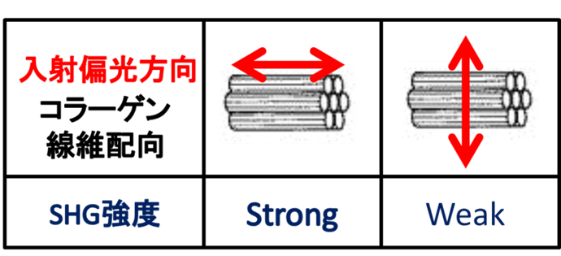
従来の偏光分解SHG顕微鏡は，2つの手法がある．簡便な手法は，垂直および水平偏光入射時の偏光分解SHGイメージを取得し，両者のコントラストからコラーゲン配向を評価する手法（直交偏光分解SHG顕微鏡）[16]であるが，この手法では詳細な配向解析は困難である．一方，直線偏光を180度回転させ，それぞれの入射角度におけるSHGイメージを取得することで（連続偏光分解SHG顕微鏡）[17]，より詳細なコラーゲン配向解析が可能になるが，取得する偏光分解SHGイメージの枚数が多くなる．これらの手法は，入射レーザー偏光を変えながらSHG光の強度を計測するという手法であるため，どうしても入射レーザー光偏光を変えるための待ち時間による長い計測時間が発生してしまうという問題点や，長い計測時間のためにin vivo計測時にモーション・アーチファクトが生じ，複数の偏光に対するSHG光の強度イメージをピクセルオーダーで重ね合わせることが困難になるという問題があった．これらの問題点は，ポッケルスセルを用いて入射レーザー偏光を従来の波長板を用いた機械的な手法ではなく，電気的な手法で単一ピクセル毎に高速にスイッチングさせることで解決する手法が報告がされている[18]．また，従来の手法では発生したSHG光の強度のみを計測しており，発生したSHG光の偏光に関する情報は解析されていなかった．

2. 実験手法
2.1. セットアップ
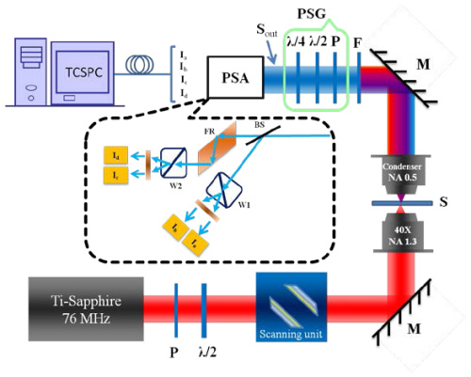
図2-1. セットアップ

図2-1に実験系のセットアップを示す．励起光源としてTi:Sフェムト秒レーザー（Coherent Mira Optima 900-F）を使用する．中心波長800 nm，パルス幅100 fs，繰り返し周波数76 MHz，平均パワー 550 mWである．サンプルは3軸ステージ上に上下逆に設置されており，レーザースキャンユニット（Olympus，FV300）によってスキャンされる．偏光されたレーザーは直径5 mm，平均パワー15 mWに調整され，油浸対物レンズ（UPlanFLN 40X/N.A. 1.3oil，Olympus Corp.， Japan）でサンプルに集光される．KDP結晶とⅠ型コラーゲンのサンプル表面の平均レーザーパワーはそれぞれ3 mWと12 mWである．測定された信号は，4チャンネルのストークス偏光計（PSA：polarization state analyzer）を用いて解析する．また，図2-1において，PSG（polarization state generator）：偏光発生器，P：偏光子，λ/2：$1/2$波長板，λ/4：$1/4$波長板，M：ミラー，S：サンプル，F：フィルタ，BS：ビームスプリッタ，FR：フレネルロム（FR 600 QM， Thorlabs），W1，W2：ウォラストンプリズム(WP 10， Thorlabs)，I_{a}，I_{b}，I_{c}，I_{d}：フォトマル（PMT：photomultiplier tube）(PMA 185 model， PicoQuant GmbH， Berlin， Germany)である．

2.2. 4チャンネルストークス偏光計の動作原理
光の偏光状態は，どのような偏光であってもストークスベクトルによって表すことが出来る．ストークスベクトルSは４つのパラメータS₀（平均光強度），S₁（水平直線偏光強度），S₂（45度直線偏光強度），S₃（右周り円偏光強度）によって表される．
$S=\left[\begin{aligned}S_{0} \\ S_{1} \\ S_{2} \\ S_{3}\end{aligned}\right]=\left[\begin{aligned}{E_{0x}}^{2}+{E_{0y}}^{2} \\ {E_{0x}}^{2}-{E_{0y}}^{2} \\ 2E_{0x}E_{0y}\cos{ϕ} \\ 2E_{0x}E_{0y}\sin{ϕ}\end{aligned}\right]=\left[\begin{aligned}I_{0}+I_{90} \\ I_{0}-I_{90} \\ I_{45}-I_{-45} \\ I_{RCP}-I_{LCP}\end{aligned}\right]$ …①
I₀，I₉₀，I₄₅，I₋₄₅，I_{RCP}，I_{LCP}はそれぞれ0°，90°，45°，－45°，右周り円偏光，左周り円偏光における偏光成分の強度を表している．ストークス偏光計に入射された光の信号の応答は図2-1に示すように強度I=[I_{a}I_{b}I_{c}I_{d}]^{t}（tは転置を表す）で計測されストークスベクトルS_{OUT}＝[S₀S₁S₂S₃]^{t}で表される．完全偏光の場合，${S_{0}}^{2}={S_{1}}^{2}+{S_{2}}^{2}+{S_{3}}^{2}$であり，部分偏光の場合，${S_{0}}^{2}>{S_{1}}^{2}+{S_{2}}^{2}+{S_{3}}^{2}$となる．
まず，ストークスベクトルの構成要素であるストークスパラメータについて考えるため，素性の分からない偏光をもつレーザー光のある位置Zでの電場成分$E_{x}\left(Z\right)$,$E_{y}\left(Z\right)$を複素表示により以下の式で表す．
$$E_{x}\left(Z\right)=E_{0x}\exp\left(-ikZ\right)$$
$$E_{y}\left(Z\right)=E_{0y}exp⁡(-ikZ+iϕ)$$
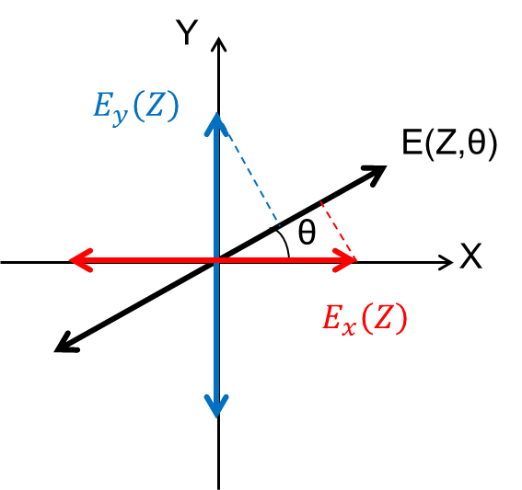
図2-2. ある位置Zでの電場成分

ここで，$E_{0x}$, $E_{0y}$は最大の電場，kは波数，φは$E_{x}に対するE_{y}$の位相差であるとする．このとき，位置Z,，角度θにおける電場成分E(Z,θ)は
$$E\left(Z,θ\right)=E_{x}\left(Z\right)\cos{θ}+E_{y}\left(Z\right)\sin{θ}$$
$$=E_{0x}\exp\left(-ikZ\right)\cos{θ}+E_{0y}exp⁡(-ikZ+iϕ)\sin{θ}$$
と書ける．光の強度は電場の二乗で表されるので，位置Z,，角度θにおける強度I(Z,θ)は
$$I\left(Z,θ\right)={\left|E(Z,θ)\right|}^{2}=\left\{E_{x}\left(Z\right)\cos{θ}+E_{y}(Z)\sin{θ}\right\}\left\{\overline{E_{x}\left(Z\right)}\cos{θ}+\overline{E_{y}(Z)}\sin{θ}\right\}$$
$={\left|E_{x}(Z)\right|}^{2}\cos^{2}{θ}$+${\left|E_{y}(Z)\right|}^{2}\sin^{2}{θ}+\left\{E_{x}\left(Z\right)\overline{E_{y}(Z)}+\overline{E_{x}\left(Z\right)}E_{y}(Z)\right\}\sin{θ}\cos{θ}$
$={E_{0x}(Z)}^{2}\cos^{2}{θ}$+${E_{0y}(Z)}^{2}\sin^{2}{θ}+2E_{0x}E_{0y}sinθcosϕ$
$=\frac{{E_{0x}}^{2}+{E_{0y}}^{2}}{2}+\frac{{E_{0x}}^{2}-{E_{0y}}^{2}}{2}\cos{2θ}+E_{0x}E_{0y}sin2θcosϕ$ …②
となる．また，$\overline{X}$は$X$の共役複素数とする．
θ=0°,90°の時を考えると，式②より
$$I\left(0,ϕ\right)={E_{0x}}^{2} （水平成分強度）$$
$$I\left(90,ϕ\right)={E_{0y}}^{2} （垂直成分強度）$$
である．式①より，これら二つの和，および差をとると
$$I\left(0,ϕ\right)+I\left(90,ϕ\right)={E_{0x}}^{2}+{E_{0y}}^{2}=\left(平均光強度\right)=S_{0}$$
$$I\left(0,ϕ\right)-I\left(90,ϕ\right)={E_{0x}}^{2}-{E_{0y}}^{2}=\left(水平・垂直偏光強度差\right)=S_{1}$$
となる．
次に，θ=45°,-45°の時を考える．式②より，
$$I\left(45,ϕ\right)=\frac{{E_{0x}}^{2}+{E_{0y}}^{2}}{2}+E_{0x}E_{0y}\cos{ϕ} （45°成分強度）$$
$$I\left(-45,ϕ\right)=\frac{{E_{0x}}^{2}+{E_{0y}}^{2}}{2}-E_{0x}E_{0y}\cos{ϕ} （-45°成分強度）$$
式①よりこの二つの差を取り，
$$I\left(45,ϕ\right)-I\left(-45,ϕ\right)=2E_{0x}E_{0y}\cos{ϕ}=\left(45°・-45°偏光強度差\right)=S_{2}$$
となる．
最後に，位相差φを決定するため
$$\cos{(ϕ-\frac{π}{2})}=\sin{ϕ}$$
となる性質を用いて
$$I\left(45,ϕ-\frac{π}{2}\right)=\frac{{E_{0x}}^{2}+{E_{0y}}^{2}}{2}+E_{0x}E_{0y}\sin{ϕ} （45°成分強度）$$
$$I\left(-45,ϕ-\frac{π}{2}\right)=\frac{{E_{0x}}^{2}+{E_{0y}}^{2}}{2}-E_{0x}E_{0y}\sin{ϕ} （-45°成分強度）$$
とする．式②より，この二つの差をとって
$$I\left(45,ϕ-\frac{π}{2}\right)-I\left(-45,ϕ-\frac{π}{2}\right)=2E_{0x}E_{0y}\sin{ϕ}=\left(右・左周り円偏光強度差\right)=S_{3}$$
また，この式において$ϕ-\frac{π}{2}$というのは45°の直線偏光成分に対し$1/4$波長板を通過させるという操作に相当するので，これは右・左周り円偏光の強度差であると言える．
以下に実際のストークスベクトルの計測法の一例を示す．
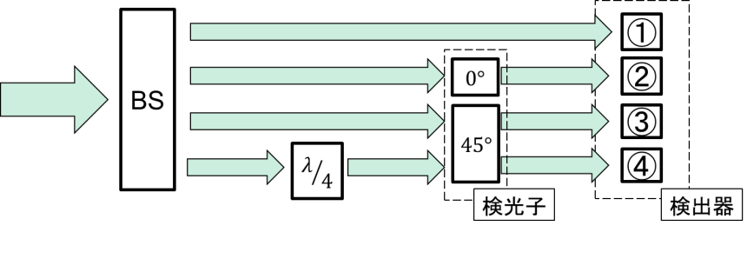
図2-3. ストークスベクトル計測法
この図において，①は計測器に入る全体の光強度＝$I_{t}$，②は4分岐光の1つが0°の偏光子を通過した光強度＝ $I_{0}$，③は4分岐光の1つが45°の偏光子を通過した光強度＝ $I_{45}$，④は4分岐光の1つが$1/4$波長板と45°の偏光子を通過した光強度＝ $I_{q45}$である．ストークスベクトルSはこれらの4つのパラメータを用いて以下のように計算できる．
$$S=\left[\begin{aligned}S_{0} \\ S_{1} \\ S_{2} \\ S_{3}\end{aligned}\right]=\left[\begin{aligned}（平均光強度） \\ （水平・垂直偏光強度差） \\ （45°・-45°偏光強度差） \\ （右・左回り円偏光強度差）\end{aligned}\right]=\left[\begin{aligned}{E_{0x}}^{2}+{E_{0y}}^{2} \\ {E_{0x}}^{2}-{E_{0y}}^{2} \\ 2E_{0x}E_{0y}\cos{ϕ} \\ 2E_{0x}E_{0y}\sin{ϕ}\end{aligned}\right]=\left[\begin{aligned}I_{t} \\ 2I_{0}-I_{t} \\ {2I}_{45}-I_{t} \\ {2I}_{q45}-I_{t}\end{aligned}\right]$$
ここで，例として60$°$の直線偏光について考える．完全偏光であるとして，全体の強度$I_{t}=1$とする．
$$I_{θ}=I_{t}\cos^{2}ω$$
ここで，$I_{θ}$は求めたい強度，ωは元の直線偏光成分と求めたい偏光成分の相対角度とする．
$$I_{t}=1$$
$$I_{0}=1*\cos^{2}\left(60\right)=0.25$$
$$I_{45}=1*\cos^{2}\left(60-45\right)=0.93$$
$$I_{q45}=0.5$$
よって，
$$S_{0}=I_{t}=1$$
$$S_{1}=2*0.25-1=-0.5，$$
$$S_{2}=2*0.93-1=0.86$$
$$S_{3}=2*0.5-1=0$$
となり，ストークベクトルは
$$S=\left[\begin{aligned}S_{0} \\ S_{1} \\ S_{2} \\ S_{3}\end{aligned}\right]=\left[\begin{aligned}1 \\ -0.5 \\ 0.86 \\ 0\end{aligned}\right]$$
となる．
時間相互単一光子計数法（TCSPC）で検出された4×1の強度の縦行列I（カウント／ms）は，ストークス偏光計（PSA）による4×4の機器行列A_{4×4}とSHG光による4×1のストークスベクトルS_{OUT}によって
$$I=A_{4×4}・S_{OUT}$$
で表される．Iが検出された強度ベクトルであり，A_{4×4}は装置による偏光の歪みを表すベクトルであるので，この式は
$$S_{OUT}={\left(A_{4×4}\right)}^{-1}・I$$
と変形できる．ここで，偏光度（DOP），直線偏光度（DOLP），円偏光度（DOCP），及び走査領域の各画素のSHG光の異方性比の度合いは次式により定義される．
$$DOP=\frac{\sqrt{{S_{1}}^{2}+{S_{2}}^{2}+{S_{3}}^{2}}}{S_{0}}$$
$$DOLP=\frac{\sqrt{{S_{1}}^{2}+{S_{2}}^{2}}}{S_{0}}$$
$$DOCP=\frac{\left|S_{3}\right|}{S_{0}}$$
$$r=\frac{I_{0}-I_{90}}{I_{0}+2I_{90}}$$
また，rはストークスベクトルを用いて
$$r=\frac{{2S}_{1}}{{3S}_{0}-S_{1}}$$
と書き換えられる．
DOPは光の偏光程度を表していて，この値は0～1の範囲で示される．光が完全偏光の状態であった場合，DOPは１となる．また，非偏光であった場合，ストークスベクトルはS₀=1，S₁=S₂=S₃=0なのでDOP=0である．部分偏光の場合には，DOPは偏光の度合いに応じて0より大きく1未満となる値をとる．DOLPは直線偏光度を表し，0～1の値をとる．DOCPは円偏光度を表し，これも0～1の範囲をとる．DOLP，DOCPの値は1に近いほど完全な直線偏光，および円偏光であると言える．rは信号の異方性を表し，－0.5～1の値をとる．
本実験では二次元強度画像並びに対応するストークスベクトルと異なる偏光パラメータ画像を再構成する特殊な一連のルーチンをMATLAB（Math Works，R2009b）を用いて開発した．
SHG光は長いW.D.を持つN.A.（開口数：numerical aperture）0.5の集光レンズで集められる．中心波長400nmであるSHG光路中に400±40nmのバンドパスフィルタ（Edmund Optics Inc. Barrington， New Jersey）を挿入する．ショートパスフィルタ（Brightline680 SP， Semrock）は800nmの励起光を除去するために用いる．得られたSHG光の偏光状態は，PSAで分析する．PSAは，ビームスプリッタ，ウォラストンプリズム，フレネルロム，及びフォトマル（PMT）からなる．SHG光はビームスプリッタで2つに分岐され，入射光に対して45°に配向された2つのウォラストンプリズムによりさらに分岐される．ビームスプリッタからの片方のSHG光は，円偏光を分析する$1/4$波長板として機能するフレネルロムを通過した後にW2により分岐される．SHG光から得られるストークスイメージ‘Sout’はマルチモードファイバ (FT1500EMT， 1.5 mm core diameter，0.39 N.A.， Thorlabs)を介してフォトマルに集光され，256×256ピクセルの空間分解能，スキャンエリア50µm×50µm，8µs/pixelの4つの強度イメージで定められる．この信号は4チャンネル検出器で検出され，データ分析は市販のソフト（SymPhoTime， PicoQuant GmbH，Berlin， Germany）によって行う．

3. 結果と考察
3.1. キャリブレーション
波長400nmのSHG光を発生させるためには，サンプルに800nmのレーザー光を集光させる必要がある． 偏光計で得られる信号にはサンプルから発生したSHG光の偏光状態だけでなく，集光レンズやプリズム，計測機器等による偏光の歪みも含まれている．よって正確にサンプルからのSHG光のストークスベクトルを測定するために偏光計の400nmでのPSAの機器行列A_{4×4}を求め，信号を補正する必要がある．この機器行列A_{4×4}を求めるため，サンプルを置いていない状態でPSGによって4種類の既知の偏光状態の光（0°，90°，45°，RCP）を作成し，それぞれの状態において一定の時間間隔で4つのフォトマルそれぞれにおける光子を計測し，ストークスベクトルから逆算することで求められる．求められた機器行列A_{4×4}は
$$A_{4×4}=\left[\begin{aligned}292.88 \\ 213.26 \\ 267.48 \\ 250.91\end{aligned} \begin{aligned}-209.49 \\ -60.71 \\ 84.15 \\ 72.30\end{aligned} \begin{aligned}-216.62 \\ 166.99 \\ -78.93 \\ 32.95\end{aligned} \begin{aligned}-0.75 \\ 19.41 \\ -209.49 \\ 247.98\end{aligned}\right]$$
であった．また，PSGは機器行列を求めたのちに除去する．

3.2. KDP微小結晶のSHG偏光分解イメージ
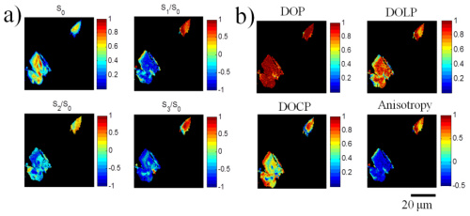
図3-1. KDP微小結晶イメージ

図3-1は，水平偏光のレーザー光を励起光として検出したKDP微小結晶のSHGイメージを示す． S₀はSHG光強度を示し，この画像からSHG光の偏光特性を直接判別することは出来ない．従来の1チャンネルでの検出法では，この偏光特性の解析ではPSAの前に置いた偏光子を回転させることで得た信号を元に解析することで行われていたが，本手法では256×256ピクセルの二次元のストークスイメージを直接得ることが出来る．図3-1（a）および（b）は水平偏光で入射したビームがKDP微小結晶中を透過することで得られた出射光の偏光状態の2次元ストークスイメージとSHG光のDOP，DOLP，DOCP，偏光異方性を表している．このような幾何学的形状においては，励起光は試料の厚み全体を伝播するのでこの２つのKDP微小結晶には複屈折の挙動の違いによって偏光特性の有意差が表れている．
図3-1（b）に示されるように，２つのKDP微小結晶のDOPはほぼ１であり，励起されたSHG光のほぼすべてが完全偏光されていることを示す．DOLPとDOCPより，結晶からのSHG光には直線偏光と円偏光の両方の偏光状態が含まれていることが分かり，右上の小さな結晶の方が左下の大きい結晶よりも大きな偏光成分を持っていることが分かる．直線偏光及び円偏光はKDP微小結晶の複屈折特性によって引き起こされ，複屈折による位相差の変化率は結晶中の伝搬深さに依存している．SHG異方性イメージはKDP結晶の異方性を表しており，右上の小さい結晶が左下の大きな結晶よりも大きな異方性を持っていることが分かる．
3.3.コラーゲンのSHG偏光分解イメージ
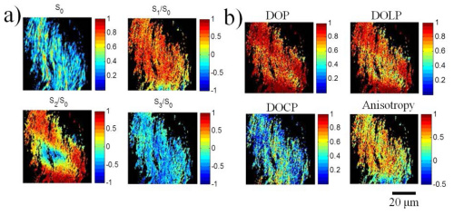
図3-2. Ⅰ型コラーゲンイメージ

SHGイメージングはⅠ型コラー ゲン線維の観察に広く用いられ，過去の研究よりSHG光はⅠ型コラーゲン線維に含まれるポリペプチド鎖中のアミド結合によって引き起こされることが報告されている[19]．図3-2（a）および（b）は水平偏光状態の入射ビームがⅠ型コラーゲンを透過することによって発生したSHG光によるストークスイメージとDOP，DOLP，DOCP，偏光異方性を表している．図3-2（a）より，直線偏光状態の入射光がⅠ型コラーゲン内を伝播することにより伝播深さに依存して直線偏光（S₁，S₂）と円偏光（S₃）に変化している様子が観察される．コラーゲンの構造特性によって部分偏光が生じ，このことからコラーゲン線維はらせん状に絡み合った構造を持っていることが分かる．DOLPはコラーゲンの線結晶方向と直線偏光に平行な分子を示している．DOCPはサンプルの持つ旋光性により入射光がどの程度回転させられたかを表す．コラーゲン線維の配向方向の違いによる光学的異方性はSHG光の偏光に影響を与え，サンプルからの基本波とSHG光間に位相シフトを生じる．この位相シフトはDOCPイメージとして観察できる．SHG光の複屈折による偏光への影響は，コラーゲン上の異なる部分での異方性の変化により観察できる．
この偏光パラメータの計測により，コラーゲン線維は光学異方性の結果より高い異方性をもち，また，発生したSHG光の強度，すなわち$S_{0}$より非中心対称な螺旋構造を持つ線維であることが観察された．このように，偏光分解SHGストークスベクトルイメージングはハイオーダーな生体サンプルの偏光特性の検査に有用であることが分かった．この手法は例として生理的条件下において骨格筋線維の構造を調査するための非常に有用なものであると言える．

4. 結言
本手法ではSHG顕微鏡のための4チャンネルストークスベクトルを用いたイメージング偏光計を開発した．本手法を用いてSHG光から得られたストークスイメージを分析することで，任意に偏光された光の偏光状態，DOP，DOLP，DOCP，SHG信号の偏光異方特性を定量化することでKDPおよびⅠ型コラーゲンの複屈折特性および結晶配向を調べることが出来る．この新しい手法は生物学の方面に様々な応用が出来ると考えられ，実験誤差を減少させることで得られる実験データをさらに正確なものにできると考えられる．現在，偏光パラメータから得られる情報量をさらに増やすために研究が進んでいる．この研究によって高調波発生（SHG，THG），CARS，STED顕微鏡などの技術がさらに改善されると予想される．さらに，分子の蛍光に関する時間分解，および偏光分解の研究によって分子に関する前例のない情報を解析できる可能性を秘めている．

参考文献
[1] A. D. Slepkov, A. Ridsdale, H. N. Wan, M. H. Wang, A. F. Pegoraro, D. J. Moffatt, J. P. Pezacki, F. J. Kao, and A. Stolow, “Forward-collected simultaneous fluorescence lifetime imaging and coherent anti-Stokes Raman scattering microscopy” J. Biomed. Opt. 16, 021103 (2011).
[2] P. J. Campagnola and L. M. Loew, “Second-harmonic imaging microscopy for visualizing biomolecular arrays in cells, tissues and organisms” Nat. Biotechnol. 21, 1356 (2003).
[3] E. Bélanger, S. Bégin, S. Laffray, Y. De Koninck, R. Vallée, and D. Côté, “Quantitative myelin imaging with coherent anti-Stokes Raman scattering microscopy: alleviating the excitation polarization dependence with circularly polarized laser beams” Opt. Express 17, 18419 (2009).
[4] F. Lu, W. Zheng, and Z. Huang, “Heterodyne polarization coherent anti-Stokes Raman scattering microscopy” Appl. Phys. Lett. 92, 123901 (2008).
[5] M. Strupler, A. M. Pena, M. Hernest, P. L. Tharaux, J. L. Martin, E. Beaurepaire, and M. C. Schanne-Klein, “Second harmonic imaging and scoring of collagen in fibrotic tissues” Opt. Express 15, 4054 (2007).
[6] Y. Sun, W. L. Chen, S. J. Lin, S. H. Jee, Y. F. Chen, L. C. Lin, P. T. C. So, and C. Y. Dong, “Investigating mechanisms of collagen thermal denaturation by high resolution second-harmonic generation imaging” Biophys. J. 91, 2620 (2006).
[7] V. Da Costa, R. Wei, R. Lim, C. H. Sun, J. J. Brown, and B. J. F. Wong, “Nondestructive imaging of live human keloid and facial tissue using multiphoton microscopy” Arch. Facial Plast. Surg. 10, 38 (2008).
[8] M. Han, G. Giese, and J. F. Bille, “Second harmonic generation imaging of collagen fibrils in cornea and sclera” Opt. Express 13, 5791 (2005).
[9] P. Matteini, F. Ratto, F. Rossi, R. Cicchi, C. Stringari, D. Kapsokalyvas, F. S. Pavone, and R. Pini, “Photothermally-induced disordered patterns of corneal collagen revealed by SHG imaging” Opt. Express 17, 4868 (2009).
[10] S. Psilodimitrakopoulos, S. I. C. O. Santos, I. Amat-Roldan, A. K. N. Thayil, D. Artigas, and P. Loza-Alvarez, “In vivo, pixel-resolution mapping of thick filaments’ orientation in nonfibrilar muscle using polarization-sensitive second harmonic generation microscopy” J. Biomed. Opt. 14, 014001 (2009).
[11] S. V. Plotnikov, A. C. Millard, P. J. Campagnola, and W. A. Mohler, “Characterization of the myosin-based source for second-harmonic generation from muscle sarcomeres” Biophys. J. 90, 693 (2006).
[12] P. J. Campagnola, “Second harmonic generation imaging microscopy: applications to diseases diagnostics” Anal. Chem. 83, 3224 (2011).
[13] X. Chen, O. Nadiarynkh, S. Plotnikov, and P. J. Campagnola, “Second harmonic generation microscopy for quantitative analysis of collagen fibrillar structure” Nat. Protoc. 7, 654 (2012).
[14] S. Brasselet, D. Aït-Belkacem, A. Gasecka, F. Munhoz, S. Brustlein, and S. Brasselet, “Influence of birefringence on polarization resolved nonlinear microscopy and collagen SHG structural imaging” Opt. Express 18, 14859 (2010).
[15] L. Fu and M. Gu, “Polarization anisotropy in fiber-optic second harmonic generation microscopy” Opt. Express 16, 5000 (2008).
[16] T. Yasui, Y. Takahashi, S. Fukushima, Y. Ogura, T. Yamashita, T. Kuwahara, T. Hirao and T. Araki, "Observation of dermal collagen fiber in wrinkled skin using polarization-resolved second- harmonic-generation microscopy" Opt. Express. 17, 912 (2009).
[17] P. Stoller, B.M. Kim, A. M. Rubenchik, K. M. Reiser, L. D. Da Silva, "Polarization-dependent optical second-harmonic imaging of a rat-tail tendon" J. Biomed. Opt. 7, 205 (2002).
[18] Y. Tanaka, E. Hase, S. Fukushima, Y. Ogura, T. Yamashita, T. Hirao, T. Araki and T. Yasui, "Motion-artifact-robust, polarization-resolved second-harmonic-generation microscopy based on rapid polarization switching with electro-optic Pockells cell and its application to in vivo visualization of collagen fiber orientation in human facial skin" Biomed. Opt. Express. 5, 1099 (2014).
[19]M. Wolman and F. H. Kasten, “Polarized light microscopy in the study of the molecular structure of collagen and reticulin” Histochemistry 85, 41(1986).

